**附件4 火灾报警系统背景资料**

火灾自动报警系统是由触发装置、火灾报警装置、联动输出装置以及具有其它辅助功能装置组成的，具有能在火灾初期，将燃烧产生的烟雾、热量、火焰等物理量，通过火灾探测器变成电信号，传输到火灾报警控制器，并同时以声或光的形式通知整个楼层疏散的功能。一般商场内的火灾自动报警系统结构如图1所示，蓝线表示信号从探测器输入至控制主机，红线表示信号从控制主机输出至声光报警装置和区域控制盘等。

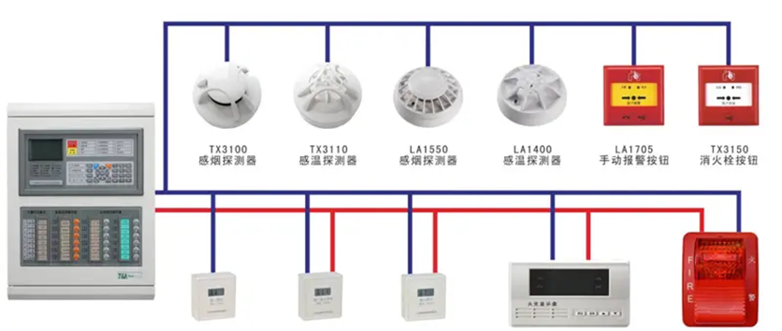

图1 火灾自动报警系统结构图

火灾自动报警系统的工作原理是火灾发生时，安装在保护区域现场的火灾探测器，将火灾产生的烟雾、热量和光辐射等火灾特征参数转变为电信号，经数据处理后，将火灾特征参数信息传输至火灾报警控制器；或直接由火灾探测器做出火灾报警判断，将报警信息传输到火灾报警控制器，随后启动消防报警装置，系统工作流程如图2所示。



图2 火灾自动报警系统工作流程

火灾自动报警系统的触发装置也就是我们常说的火灾探测器以及手动报警按钮等，常见的火灾探测器有感烟探测器、感温探测器等，其中又分为很多种类来适应不同的环境。火灾探测器的功能就是捕捉特定的火灾信号，如烟气、温度等，将其转换为电信号传输至火灾报警控制器依据报警算法进行判定，当探测到的信号数值或者变化特征超过阈值时即被判定为火灾。因此探测器的灵敏度决定了对火灾特征响应的灵敏程度，但较高的灵敏度会导致报警可靠性的降低，而较高的可靠性则需要牺牲探测器的灵敏度。因此，探测器的灵敏度和可靠性成为探测器需要平衡考虑的关键参数。

而探测器的选型、安装失当也会造成探测器的误报，如在高温环境选择低温环境使用的感温探测器，在高粉尘、水雾环境选择感烟探测器或者建筑用途改变导致原有火灾探测器不再与环境相匹配，会导致环境背景信号时常接近或超过探测的报警阈值而引发误报；同时探测器的安装不符合其工作条件，如在探测器安装完成后新安装空调，其出风口与探测器的距离小于1.5m，或者通风条件改变导致探测器附近气流速度大于5m/s、又或者建筑顶部结构、设施的改变导致顶棚附近出现热屏障，以上情况都可能会引起探测器误报火灾。探测器误报火灾会造成消防资源的浪费，因此应尽可能降低火灾报警系统的误报警。

根据我国的国家标准，误报警的定义为：实际上没有发生火灾，而火灾报警装置发出了火灾报警信号。造成误报警的原因可以是蓄意所为、误动作或偶然因素。不管是探测器方面的原因，还是环境原因、人为因素、其他原因等，只要无火灾发生却报了火灾信号，都叫误报警。误报警率则是火灾报警系统中各装置在规定使用条件和期限内发生误报警的次数。通常以百万小时的误报警次数表示：误报警率=误报警次数/一百万小时，误报警率越低，则探测器的可靠性越高。据调查，美国的感烟火灾探测器误报率约为19.4次/1000000h；瑞士的火灾探测器误报率约为4.2次/1000000h；日本的火灾探测器误报率约为7.4次/1000000h；德国的火灾探测器误报率约为1.1次/1000000h。在加强消防设施管理的情况下，火灾误报的概率越来越低，但未发生火灾而误报的问题却日益成为困扰建筑火灾报警系统可靠运行的难题。

除此之外，为保障系统的正常运行，火灾自动报警系统的控制器会定时向各火灾探测器发出巡检信号，当火灾探测器收到巡检信号后会向控制器发出反馈信号，控制器根据收到的反馈信号情况便可对区域内的火灾探测器的工作情况进行监控。如果某火灾探测器发生故障，则不会发出反馈信号，控制器无法收到反馈信号则报告该火灾探测器故障。控制器每发出1次巡检信号，若未收到反馈信号，则记录1次故障数据。故障火灾探测器越多，则发现火灾的时间可能越晚，这会导致火灾不断发展，延误火灾的救援。